**暑中お見舞い申し上げます。**

深鉢（茅野市尖石縄文考古館所蔵）

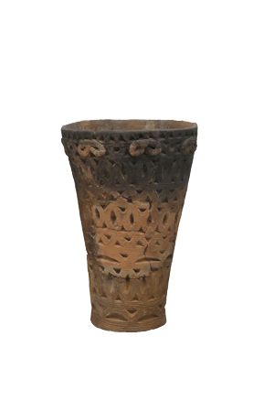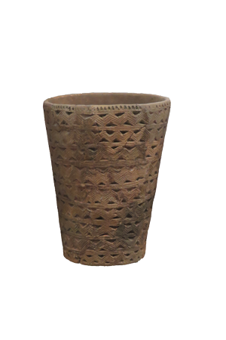

**〒391-8501**

**茅野市塚原二丁目6番1号**

**茅野　太郎**

**蒸し暑い毎日ですが、いかがお過ごしでしょうか。**

**これからも暑さが続きますのでくれぐれもご自愛ください。**

**平成30年　盛夏**